Checka ut branch ’applicationInsights_Start’ eller fortsätt på det tidigare projektet.

Lägg till Application Insights genom att välja ”Add” -> ”Application Insights Telemetry” på Web-projektet:

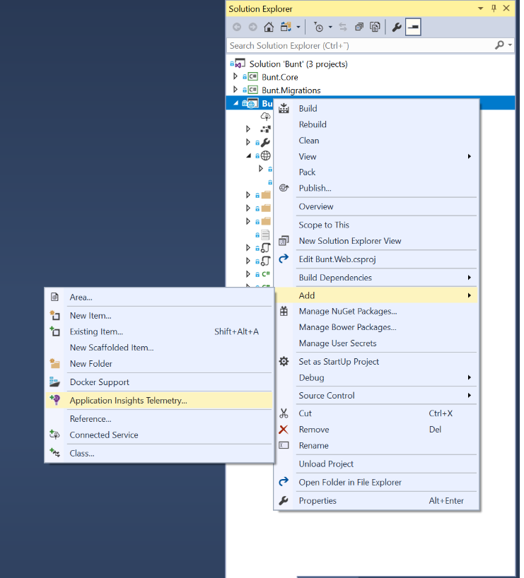

Välj “Start Free” och sedan ”Or just add the SDK to try local only mode”:

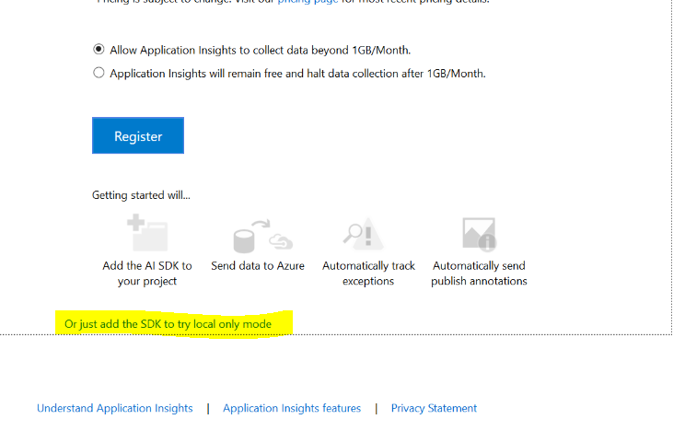

Notera att följande har lagts till i Program.cs:

.UseApplicationInsights()

Samt att Nuget-paketet Microsoft.ApplicationInsights.AspNetCore lagts till under dependencies.

Högerklicka på Bunt.Web och välj ”Configure Application Insights”

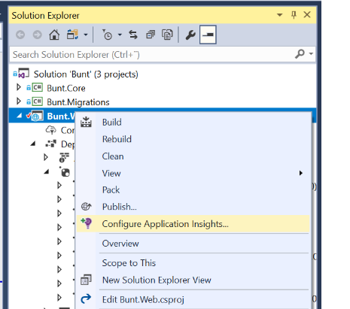

Välj Get Started for Free, logga in och välj Subscription “Microsoft Azure Enterprise” samt “Bunt.Web” (New resource) – Välja Configure settings:

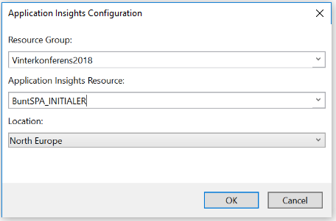

Välj Resource Group Vinterkonferens2018 samt namnet BuntSPA_ + dina intitialer

Sätt den i North Europé.OK -> Register.

Configured 100% ska visas som resultat:

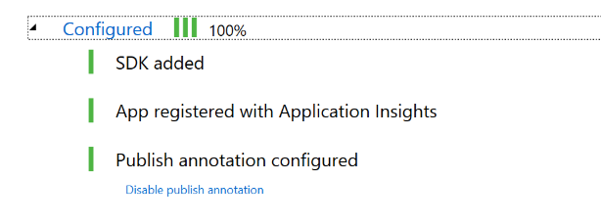

Notera att Application Insights InstrumentationKey har lagts till I appsettings.json.

Nyckeln identifierar App Insights-instansen i Azure som loggning skickas till.

Notera att _Layout.cshtml har fått en Javascript-snippet tillagd för att klientsides-kod ska loggas.

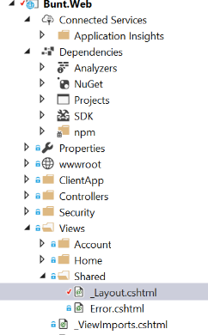

|  |
| --- |
| @inject Microsoft.ApplicationInsights.AspNetCore.JavaScriptSnippet JavaScriptSnippet  <!DOCTYPE html>  <html>  <head>  <meta charset="utf-8" />  <meta name="viewport" content="width=device-width, initial-scale=1.0" />  <title>@ViewData["Title"] - Bunt.Web</title>  <base href="~/" />  <**link** rel="stylesheet" **href**="~/dist/vendor.css" **asp-append-version**="true" />  @Html.Raw(JavaScriptSnippet.FullScript)  </head>  <body>  @RenderBody()  @RenderSection("scripts", required: false)  </body>  </html> |

Logga in i Azure-portalen och hitta din nyskapade Application Insights instans.

Testa att köra applikationen igen och gör ett antal anrop. Efter någon minut bör dessa dyka upp i ”Overview Timeline” i portalen.

Testa att borra ner i ett anrop och undersök vilken information som visas.

Testa att lägg in ett Exception i ett Command eller en Query och se vad som loggas.

## Del 2 – lägga till Loggning till Application Insights via Serilog

Lägg till följande Nuget-paket till Bunt.Web: Serilog.Sinks.ApplicationInsights

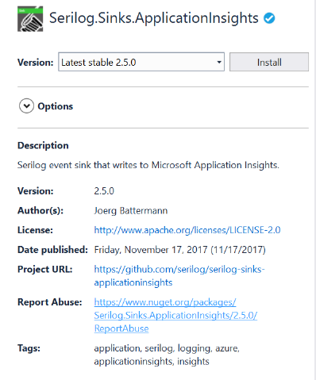

Lägg till följande i Startup.cs – i metoden ConfigureServices – där "xxxxxxxx-xxxx-xxxx-xxxx-xxxxxxxxxxxx" är den GUID som du fått i konfigurationen av Application Insights.

|  |
| --- |
| public void ConfigureServices(IServiceCollection services)  {  var logger = new LoggerConfiguration()  .WriteTo.MSSqlServer(Configuration.GetConnectionString("BuntDb"), "Log")  .WriteTo.ApplicationInsightsEvents("xxxxxxxx-xxxx-xxxx-xxxx-xxxxxxxxxxxx")  .Enrich.FromLogContext()  .CreateLogger();  … |

Verifiera att Serilog sänder ”Custom Events” genom att gå in i Application Insights i Azure-portalen och välja ”Search” – samt Filtrera på endast ”Custom Events”.

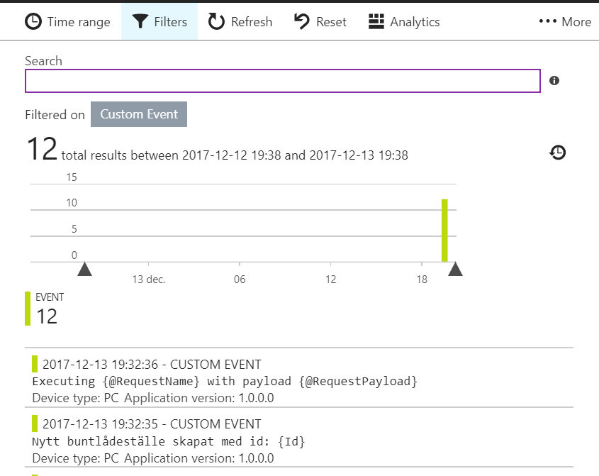

Extrauppgift: om Live Metrics ska undersökas krävs en update av Application Insights Nuget-paketet till 2.2.0 (Beta)

